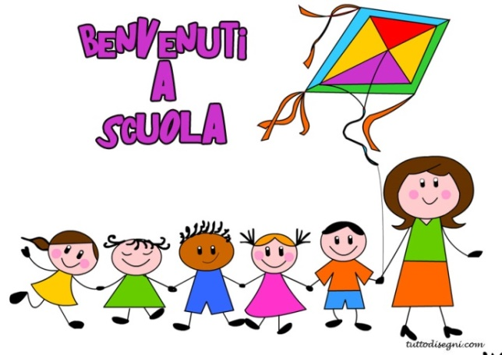
ELENCO MATERIALE CLASSI PRIME A/B

Scuola “ G. Marconi”
Anno Scolastico 2017/2018
- grembiule a quadretti (bianco-rosso per le femmine, bianco-blu per i maschi)
- 1 astuccio completo di colori a legno e pennarelli
- forbici con punta arrotondata
- temperino con serbatoio
- 1 diario
- 2 colle stick (Pritt)
- 2 matite 2HB
- 1 gomma bianca
- 1 album F4 ruvido200 g/m2, con fogli non squadrati staccati
- 1 quadernone a quadretti da 1 cm con foderina rossa per matematica
- 1 quadernone a righe di classe quinta con foderina trasparente per italiano
- 1 quadernone a quadretti da 1 cm con foderina gialla per storia
- 1 quadernone a quadretti da 1 cm con foderina blu per scienze
- 1 quadernone a quadretti da 1 cm con foderina verde per geografia
- 1 quadernone a quadretti da 1 cm con foderina trasparente per religione
- 1 quadernone a quadretti da 0,5 cm con foderina trasparente per inglese
- 1 scatola di acquerelli
- 1 pennello a punta piatta n. 8
- 1 pennello a punta piatta n. 16
Importante!
Scrivere il nome e cognome su ogni oggetto scolastico ( quadernoni, libri, colori……).

Le maestre

